“国培计划（2018）”示范性项目
河南师范大学初中英语培训班

学 习 简 报
第三期

河南师范大学外国语学院 2018 年 11 月 14 日

- 本 期 内 容 摘 要
11月11日上午,上海外国语大学的郑新民教授为学员们进行了题为Oracy in TEFL Classroom的讲座；11月11日下午，学员们聆听了河南师范大学王茝老师关于教师职业素养的报告；11月11日晚，外国语学院的部分领导和教师和学员们进行了座谈。11月12日，为学员们的自主研修日。11月13日上午，学员们在臧晓老师的带领进行了网络平台培训；11月13日下午，崔振成教授与大家一起分享了《核心素养背景下的教师教学意识研究》课题。专家们的授课内容涉及面广、角度新，学员们的收获颇多。

目 录
●专家风采……………………………………………………………………………………（2）

●专家讲座……………………………………………………………………………………（3）

●学员感言……………………………………………………………………………………（7）

●座谈交流……………………………………………………………………………………（11）

●培训花絮……………………………………………………………………………………（12）

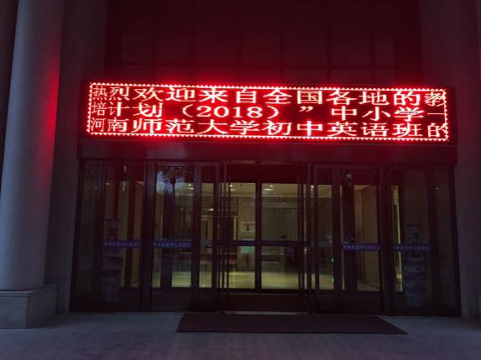


1 专家风采

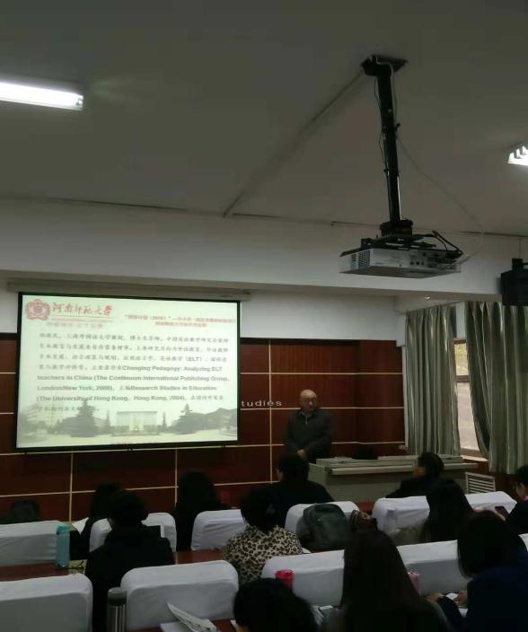
上海外国语大学的郑新民教授为学员们进行了题为Oracy in TEFL Classroom的讲座

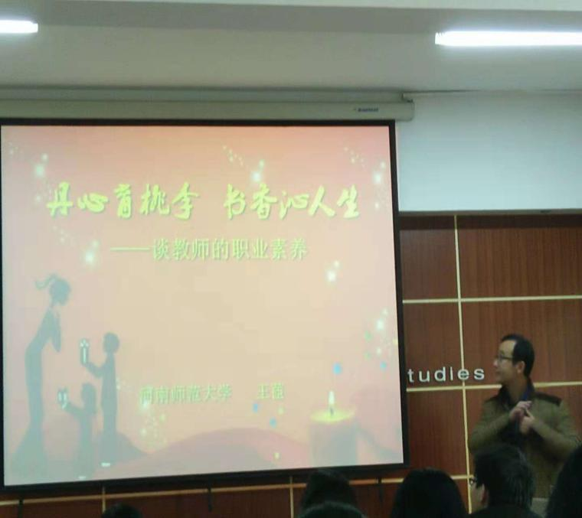
河南师范大学王茝老师以“丹心育桃李 书香沁人心”为题，做了教师职业素养的报告

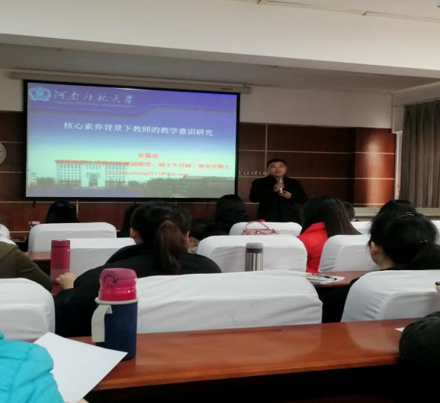
河南师范大学崔振成博士以“核心素养背景下教师的教师意识研究”为题的讲座

2 专家讲座
Oracy in TEFL Classroom的讲座

郑新民
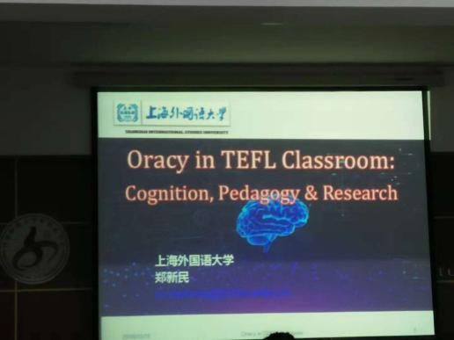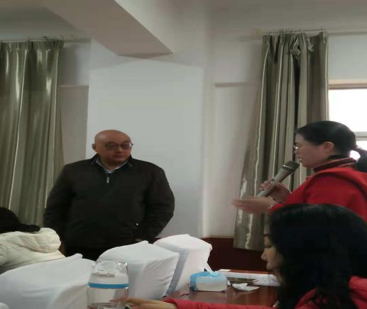
今天来自上海外国语大学的郑新民教授用英语给我们上了一个关于oracy的讲座。郑教授的讲座，条理清晰，重点突出，深入浅出。每阐述完一个要点，教授还会现场随机提问。这一招真灵。学员们于是都认真听课，生怕被点到时回答不上来。另外大家又顺便复习了一遍新知识，加深了印象。可谓一举两得。 在讲述如何interview时，郑教授先给了例子作为示范，然后再让学生分组练习，学员们都很踊跃参与，并积极发言分享。最让学员们惊喜的是，郑教授还让我们欣赏了一些大咖们的英文诗歌朗诵。

丹心育桃李 书香沁人心
——谈教师的职业素养
王 茝 （王香草）
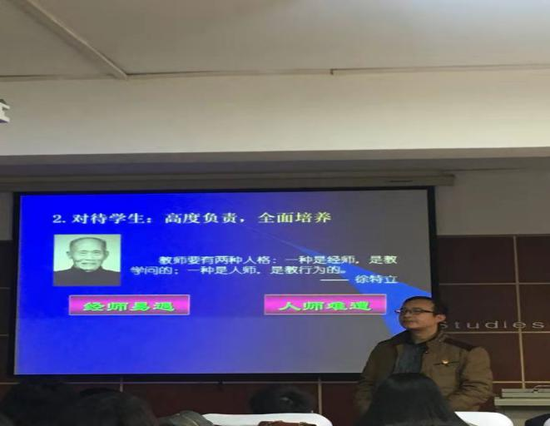
下午的讲座中我们认识了王茝教授，一位真正的学者，一位真正静下心来的读书人。在王老师风趣幽默的语言中，我们轻松愉快地发现身为人师的幸福感，原来教师才是天底下最幸福的人—育人的幸福、读书的幸福、创作的幸福。原来幸福就在身边，而我们需要静下心来去体会。听王老师谈及读书，他说电子资讯代替不了纸质书。对这一点我有很深的认同感，也一直坚持阅读并让孩子们也阅读纸质书，希望从我做起和身边的孩子们一起畅游书海。王老师坚持写作，诗歌、散文都信手拈来，在王老师的作品中我们看到了一位热爱生活，有才情、有诗意的学者。就是这样一位老师，带我们我们从逐渐生成的职业倦怠中走到更广阔的世界去，让我们坚信做个好老师我们就是最快乐幸福的人！

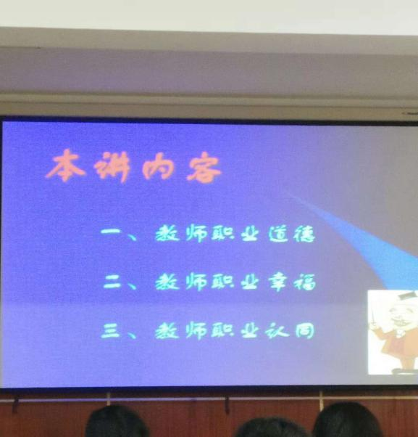

核心素养背景下教师的教学意识研究
崔振成
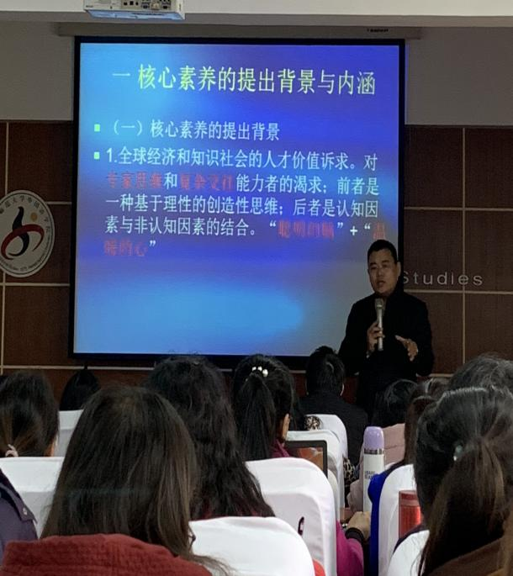
崔教授开篇三个问题，即“我们的课堂还需守望什么？”“我们的课堂为什么会变得如此冷漠？”“作为一线教师，我们是否需要接受传统文化的滋养？”立刻让大家陷入沉思。而在接下去的授课中，崔教授旁征博引，各种古文经典、社会热点让人感到震撼，迎来阵阵掌声。
经典句之一：专家思维是“聪明的大脑+温暖的心”。认知因素与非认知因素的结合才是我们培养人的目标。我觉得作为普通的一位教师不一定要成为专家，但要有崔教授所说的专家思维。
经典句之二：文化自信要培养文化人，而不仅仅是知识人、经济人、工具人。崔教授对文化人的独具一格的诠释令人赞叹。文化人身上体现出来的情怀、担当、诚信等优秀品质真是国家、社会最需要的。
经典句之三：思维导向、问题引领。Human beings first, being humans first. 的确，教学应该回归到自然，教书育人才是教师们的初心。
经典句之四：自强不息易，厚德载物难。听完崔教授的解释才明白，厚德载物是基础，在此基础上的自强不息才是有价值、有意义的。
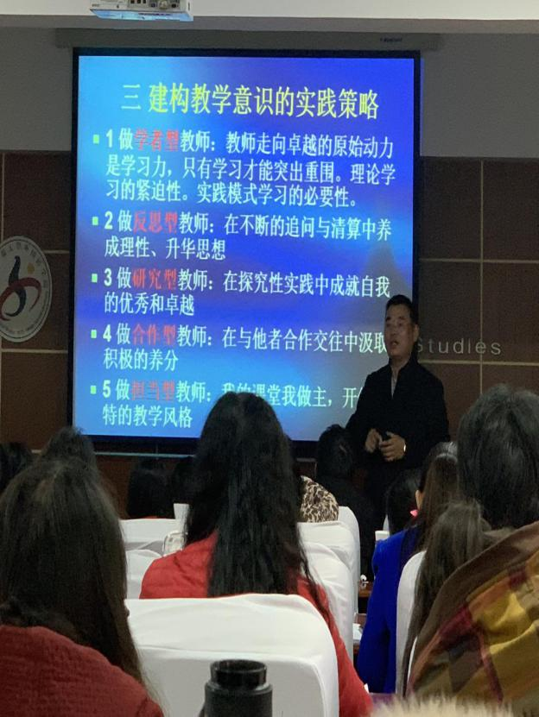

网络研修
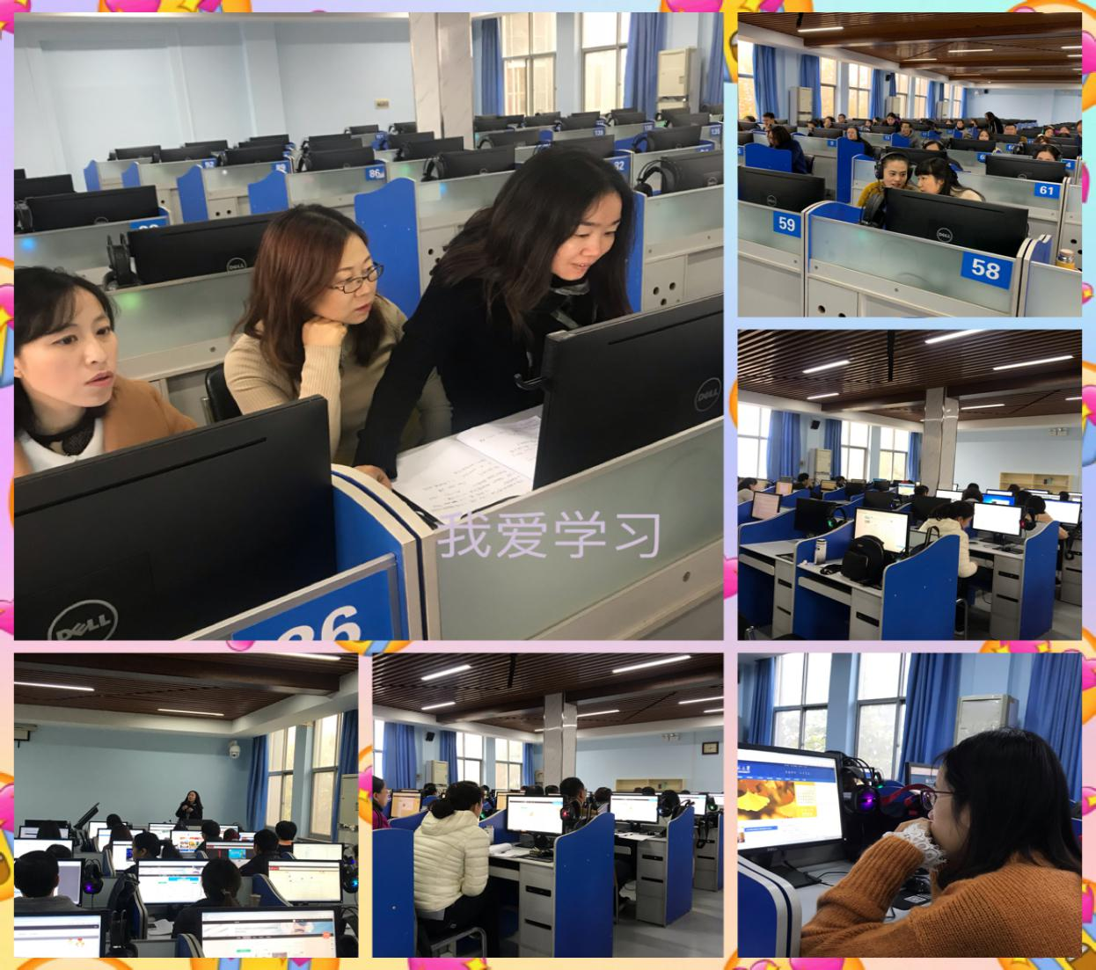
张老师讲解详细，学员们很快就能在网上开始自己的研修。在研修的过程中，一出现问题张老师也是及时解答并把发现的问题告诉大家如何应对。当然，这么多的学员，张老师不可能一一进行解答，所以，当学员们看到张老师在忙，大家之间就近进探讨。在基本的问题解决后教室里便安静下来，大家都在认真学习。

3 学员感言

广东省茂名信宜教研室 缪春玲
2018年11月11日，今天是在河师大回归学生学习生活的第七天，依然早早起床洗漱，吃了两个包子加一杯热豆浆后便往教室赶，生怕迟到错过来了教授授课的每一个内容。今天上午，来自上海外国语大学的郑新民教授给我们带来的讲座是《Oracy in TEFL Classroom:Cognition,Pedagogy &Research》。 这个话题对我来说特别的新鲜，同时因为郑教授的全英授课，让我整个上午不敢有丝毫的放松，生怕跟不上教授的步伐。然而，郑教授不仅拥有渊博的教学理论和崭新的教学理念，而且他还有一线的教学经验，他通过理论讲解、实例的分析和引导我们参与体验，让我们既易于理解他所讲的理论知识，又能当堂体验语言教学的魅力所在。
郑教授指出过去我们老师都多是关注学生的读与写，他给我们提出现在英语教学要更多关注学生基于读写的听与说。接着郑教授通过Linguistic，Physical，Cognitive,Social &Emotional四个维度让我们了解口语技能的框架，并且通过举例我们日常的教学语言和课堂上的交流互动用语分析每个框架下的技能要求。我反思自己的课堂教学，发现自己多注重教学生掌握语言的知识，而忽略了引导学生在特定的情境如何运用得体的语言，如何利用自身的语音语调或肢体语言来丰富自己的语言，更没有培养学生在口语表达中的认知意识，比如交谈中如何尊重和赏识对方，如何自我调节等等。
紧接着，郑教授用图示形象地介绍一种新的，称之为ZPD（最近发展区）的教学理念，并通过案例分析，让我们全员参与整个教学的流程（1.look and say word 2.use words to make statement 3.pair works 4.communication 5.report 6.storytelling 7.discussion），在我们实践过程中，分析讲解教师如何利用学生的最近发展区，何时何处给学生提供何帮助，并且强调在每个活动过程中，把口语技能的四个维度融合起来，最终促进学生的心智发展。
最后，郑教授还让我们欣赏了英语诗歌朗诵，陶冶了我们每个人的情操，触动了每个人的心灵。原来英语教学也可以给人带来这么美好的享受！
三个小时过去了，受限于自己的听说能力水平，让我只能粗糙地理解，深感遗憾，但这也让我深刻体会到，作为语言教学者，自身的口语水平与语言素养是带领学生走向课堂成功体验的催化剂，对提升学生的语言素养具有很大的影响力。我想在教师专业发展的道路上，我还要更加努力学习，从提高自身的听说能力开始，形成自己的教学模式，逐步完善自己在教育教学理念，为了孩子努力做一名好教师！
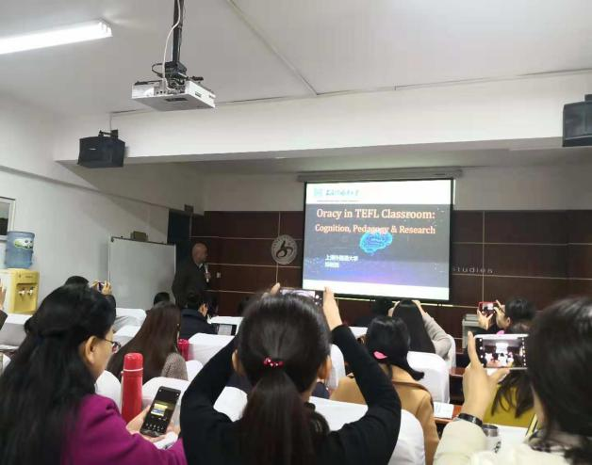
老师们对郑教授所讲的话题特别感兴趣，纷纷拿起手机抓拍！

辽宁省辽阳第九中学 柏宁
今天是国培学习的第六天，有幸聆听了河师大教授王茝老师的《丹心育桃李 书香沁人生》一课，本以为这种枯燥的话题却被王老师讲的津津有味。在老师讲的整个过程中，我们完全是一种享受的状态，而不是被折磨的状态。老师的幽默风趣给我留下了很深的印象，时间在不知不觉中过去了，最后还有一种意犹未尽的感觉。
王老师学识渊博，三个小时的讲座，他侃侃而谈，孔子、韩愈、陶行知等名人名言在他的口中缓缓流出，《陌上桑》等美文在他的诵读中让我们感受到语言的精妙，《分马》、《梅雨潭》等一个个小故事在他的口述中一次次出现在脑海，生活中的一件件小事成了王老师的精品事例，行走中的一个个小发现成了他思维的好素材，台下的阵阵掌声就是对他的最高嘉奖。
王老师思想宁静。当今世界复杂多变，物欲横流。渴望老师做到了在平乏的岗位上敢做平凡的人，他如教育一样本真纯洁，始终怀着一颗真诚的心义无反顾的守护着最初的纯真愿望，希望自己的生命经由教学、学生的成长而获得意义。
在他的报告里，我明白了师德是为师之本。人以德为本，我们在教育孩子时也经常把“做好人”放在首位。师者，道德的楷模，文明的使者、智慧的化身。作为教师人类灵魂的工程师，塑造学生道德的人，首先就得拥有高尚的师德，以自己的高尚师德影响学生，有什么样的教师，就能培养出什么样的学生来，师者，人之模范也。
特别是说到热爱学生这一块时，王老师说热爱学生是师德的灵魂。教师热爱学生是建立良好师生关系的关键，教师对学生的爱能转化为学生学习的动力。给予爱是一方面，给学生更多的知识，也是我们当教师的职责。王教授说，要给学生一碗水，教师得有一条河。是啊！我发现我的知识太匮乏了，以后一定要多读书，多读书！最后，我想说：为了自己的良心，当一个好教师。为了孩子们的眼睛，当一名好教师，为中华民族的明天，当一名好教师。

山西省太原十九中学 李美春
通过聆听王老师精湛的理论论述以及生动的实例,在思想上受到很大的鼓舞,使我拓宽了学习的视野,教育观念得到了更新。感受颇深:精彩的开场白，丰实的案例，使枯燥的理论变的鲜活和灵动。这是要有多少的自身知识的积累和深刻的思考孕育其中。“师者,人之范也。”“其身正,不令而行;其身不正,虽令不从。”教师的一言一行都会潜移默化地在学生身上反映出来,影响着学生的未来。所以作为教师我们就应该像王老师那样时刻不忘学习和思想,有着丰厚的人文素养,情趣高雅,精力充沛,始终以自己勃勃的生机和活力,充满着工作的热情,洋溢着生命的激情,闪耀着人性的魅力。久而久之, 学生的人格、内涵也在无形中得以提升。我们要注重自身深厚的文化底蕴、教育的理想和信念、教育的智慧,不断提升教师的素养,让每个学生在学校学习都有所得、有所乐。
另外，教师应以坦诚和自觉探究的姿态呈现在学生面前,坚持科学,坚持正义,不惟书,不惟上,不惟势,只惟理,只惟实。以严父、慈母、良友之心给学生真诚的关爱和思想的自由,把学生培养成真正的人而不是追名逐利的工具。教师在与学生的接触中通过自己率先垂范,起到“润物细无声”的作用,使学生得以熏陶。
只有不断学习,不断的完善自己,才能不断地提高提高自己的教师职业素养,才能不被时代抛弃,成为一名合格的教师。

广东省揭阳市实验中学 黄小丽
核心素养是最近几年在教育界提倡的一种新的教育理念，一直以来在我心目中的概念都是比较模糊的。在十天的培训即将结束之际，我有幸听了河南师范大学崔振成教授的《核心素养背景下教师的教学意识研究》，短短的三个小时的讲座，崔教授一层一层抽丝剥茧，向我们详细地阐明了核心素养的内涵。核心素养是人在特定情境中综合运用知识、技能和态度解决问题的能力和品格。核心素养是人适应信息时代和知识社会的需要，解决复杂问题和适应不可预测情境的关键能力与必备的品格。学生在接受相应学段的教育过程中，逐步形成的适应个人终身发展和社会发展需要的必备品格和关键能力，是所有学生应具有的最关键、最必要的共同素养，是知识、能力和态度等的综合表现。听完讲座后我感触颇深，在核心素养背景下，我们教师的教学意识也应该相对调整。要做一名适应新教育背景的好教师，不仅应掌握一定的专业知识，懂得教育的规律，具有教学和教育的各种能力，而且必须有较高的职业道德修养。教育应当是个人一生中连续不断的学习过程，终身学习将成为一种不可阻挡的趋势。在教学中我们应该有思维导向，用问题引领，培养学生的思维能力。思维作为一种能力和品质，作为人的智力的核心，它是人的智慧的集中体现。思维的发展，需要土壤，需要平台。好的教学策略是引导学生自己“发现”问题、解决问题。才能进一步释放学生的思维潜能、进一步保护学生的思维火花。把学生当成主体，让学生自主学习、自主探究。既给了学生思维的自由，也给了学生自己发现问题、解决问题的压力，从而迫使学生去思考。只有主动思考，不断思考，才能让学生不断进步，从而提高他们的核心素养，提高他们的整体素质。通过今天的学习，我深刻地感受到教育是一项充满智慧的事业，深感身为人师责任的重大！

内蒙古巴彦淖尔市五原县第三中学 齐悦
又是一天清晨，浓雾弥漫。一团团微带寒意的浓雾不时扑在脸上，掠过身旁。在翻腾缭绕的雾气中闪烁迷离，我仿佛正走进一个童话世界。令人期待的新的一天的研修又开始，步入河南师范大学的网络教室，臧晓老师给我们进行详尽的有关网络研修的讲解，从登录，阶段学习，参与活动，提交作业，互动研讨等方面一一梳理。接下来的日子里我们会继续跟随专家学者的脚步，追寻教学的真谛！
河南师范大学教育学崔振成教师所做《核心素养背景下的教师教学意识研究》的讲座，崔教授先由3个问题引入课题，课堂教学应该捍卫守望什么？什么让学校变得被学生所厌恶？怎样证明中国人的味道，如何拯救振兴中国传统文化？崔教授的讲座，让我明白了做为一名教师，教师自身的素养直接影响学生素养发展。只有教师教学意识转变和教学能力提升，才能提高学生的核心素养。这就要求教师不仅要有聪明的脑，还要有温暖的心。我们教师要让学生明白学习本身并不快乐，超越痛苦之后才是快乐，要引领学生达到一种快乐的学习境界！一个卓越的教师是善于提出问题并以问题为线索引领课堂的教师！最后，崔教授告诫我们要努力做一个学者型教师，做一个反思型教师，做一个研究型教师，做一个担当型教师。
时光匆匆而逝，十天的国培即将结束，我们正走在一条只有起点，没有终点的道路！修己则安人！作为一名教师，我会快乐地行走在这条学习的路上。因为这一路有不尽的收获和无限的希望。

江苏省运河中学 郭银莲

为期十天的培训已接近尾声，倍感珍惜这最后一天的学习生活。初冬的早晨云雾弥漫着校园，略感寒意。7点30分的时候，像姐姐般温暖的宋老师已在楼下等待我们集合，带领我们去新的教室上网络研修课。
上午，河南师范大学的臧晓老师使用计算机指导我们如何通过网络进行网络研修，讲解详细，反复示范，把登录，阶段学习，参与活动，提交作业，互动研讨等学习程序一步步呈现给我们。给我们回去之后的学习提供了极大的帮助。

下午，崔振成副教授，为我们作《核心素养背景下教师的教学意识研究》的学术报告。崔教授先带领我们思考“人工智能普及的情况下我们的课堂需要什么？”、“我们的课堂教学温暖吗？”、“教师要不要汲取传统文化？”等问题，引发的我们对信息智能化时代课堂教学的思考。崔教授详细解读了学生核心素养的基本内容，基于学生的核心素养，又阐述了教师素养。崔教授的讲座，让我明白了做为一名教师，教师自身的素养直接影响学生素养发展。只有教师教学意识转变和教学能力提升，才能提高学生的核心素养。在今后的教学中我会改变原有的思维导向，追求问题引领的生态课堂。
专家们的讲座让我看见讲台外更大的空间，看见教材外更丰富的世界，看见教学改革中措手不及的自己，也看见了我们英语教师大有可为的新天地。谢谢给我们上课的专家们！

厦门市美林中学 林淑玲
11月13日，天空灰蒙蒙的，但是学员们的学习热情却是激昂的。早上，臧晓老师认真细致地教学员们如何登录，参加活动以及如何解决学习过程中遇到的问题。这样，在培训结束后，我们还能进行更加深入的学习。
下午，我们聆听了崔振成教授的《核心素养背景下教师的教学意识研究》。崔教授知识渊博，讲课生动有趣，用三个案例引导学员们思考三个问题：1.人工智能背景下，课堂应该留给学生什么？2.为什么课堂没有温暖，让学生憎恶？3.教师要不要汲取传统文化？带着问题进入课堂，从而新出了今天的主题――核心素养的落实需要教师作为载体，中国教师的核心素养是教学素养，其中包括教学意识和教学能力。发展学生的核心素养，教师的教学素养应发生哪些意识转向？
思维比知识更重要，知识是有限的，想象力是无穷的。思维导向的课程是问题引领的课堂，教师在课堂上应多提问问题，多些“放羊式教学”，课堂教学设计应该是生活性，情景性的。课堂教学的主体是学生，应该给他们自我选择，自我负责的机会。一个卓越的教师是善于提出问题，并以问题为线索引领课堂的教师。最后，崔教授希望学员们能做一个学者型、反思型、研究型、合作型、担当型的老师。
十天的培训马上要结束了，但是我们的学习永远不会停止。在今后，我会继续努力，理论结合实际，在实践和学习中不断进步。

福建平潭一中 徐曦
11月13日下午，在204教室，崔振成教授给我们做了讲座，他讲座的课题是《核心素养背景下教师的教学意识研究》，这个正是我亟需解惑的内容，崔老师的课带给我心灵的震撼，引发我深深的思考。 有如下几点感受：1.教师的教学素养=教学意识+教学能力。发展学生的核心素养、教师的教学素养应该发生多方位的改变。行动是最积极的教育承诺。2.教学是一门艺术，艺术的最高境界是求美，是一种文化的体现，要有教学的艺术，让我们的课五彩缤纷。3.核心素养的理性体现在三个方面，意志的理性，审美的理性和认识的理性。4.我们要把学生培养成文化人，即知书达理，具有有学问懂艺术。文化人可以用文化引导他人。5思维导向 思维比知识更重要，思维导向的课程是问题引领的课堂，我们应该有思维导向为基础和问题引领的能力。 正如陶行知先生说的- - - 生活即教育。让这些教育经典理论指引我们，让我们的课，有血有肉，有情有义。

4 座谈交流

湖北省荆州市沙市实验中学 唐静
11月11日晚7点半，河南师大外国语学院common room教室里一片欢声笑语。由“国培计划”（2018）全国中学一线优秀教师研修项目的50名学员和外国语学院贾建嵩副院长及培训项目负责人王晔、白宇镜、宋丽霞老师一起进行了别开生面的座谈。在会上学员们表示了四个感谢：感谢河南师大能给我们这样一个机会，去聆听各位大师的教诲，去更新自己的观念；感谢师大的宋老师、王老师和白老师在自己教学任务重，工作繁忙的情况对我们学习上和生活上的关心和照顾；也非常感谢和来自于全国各地的优秀教师们一起切磋交流，建立了深厚的友谊；更感谢做培训的专家教授们，他们的讲座涉及了中学英语教学和教师专业发展的各个方面，内容广、角度新、方法多样，加上他们自身的人格魅力，确实让学员们受益匪浅。同时也向院方表示在今后的项目培训中能多增加一些关于中学生心理方面的课程，增加学员下校考察的活动，或者学员同课异构的实践，使得专家们的指导更有针对性和实效性。外国语学院贾院长表示，感谢学员们的包容，希望学员们能学有所获；外国语学院也会克服困难，集全院力量，将培训做得更好！

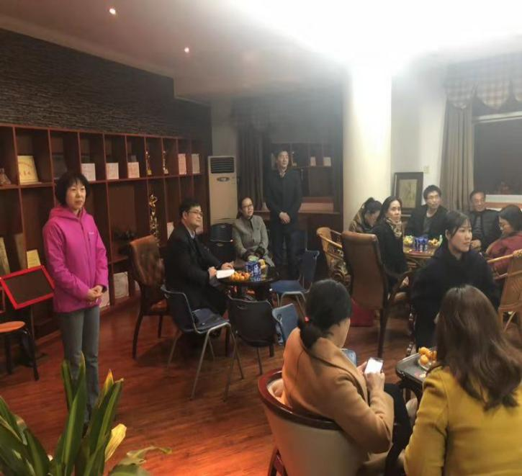

5 培训花絮
